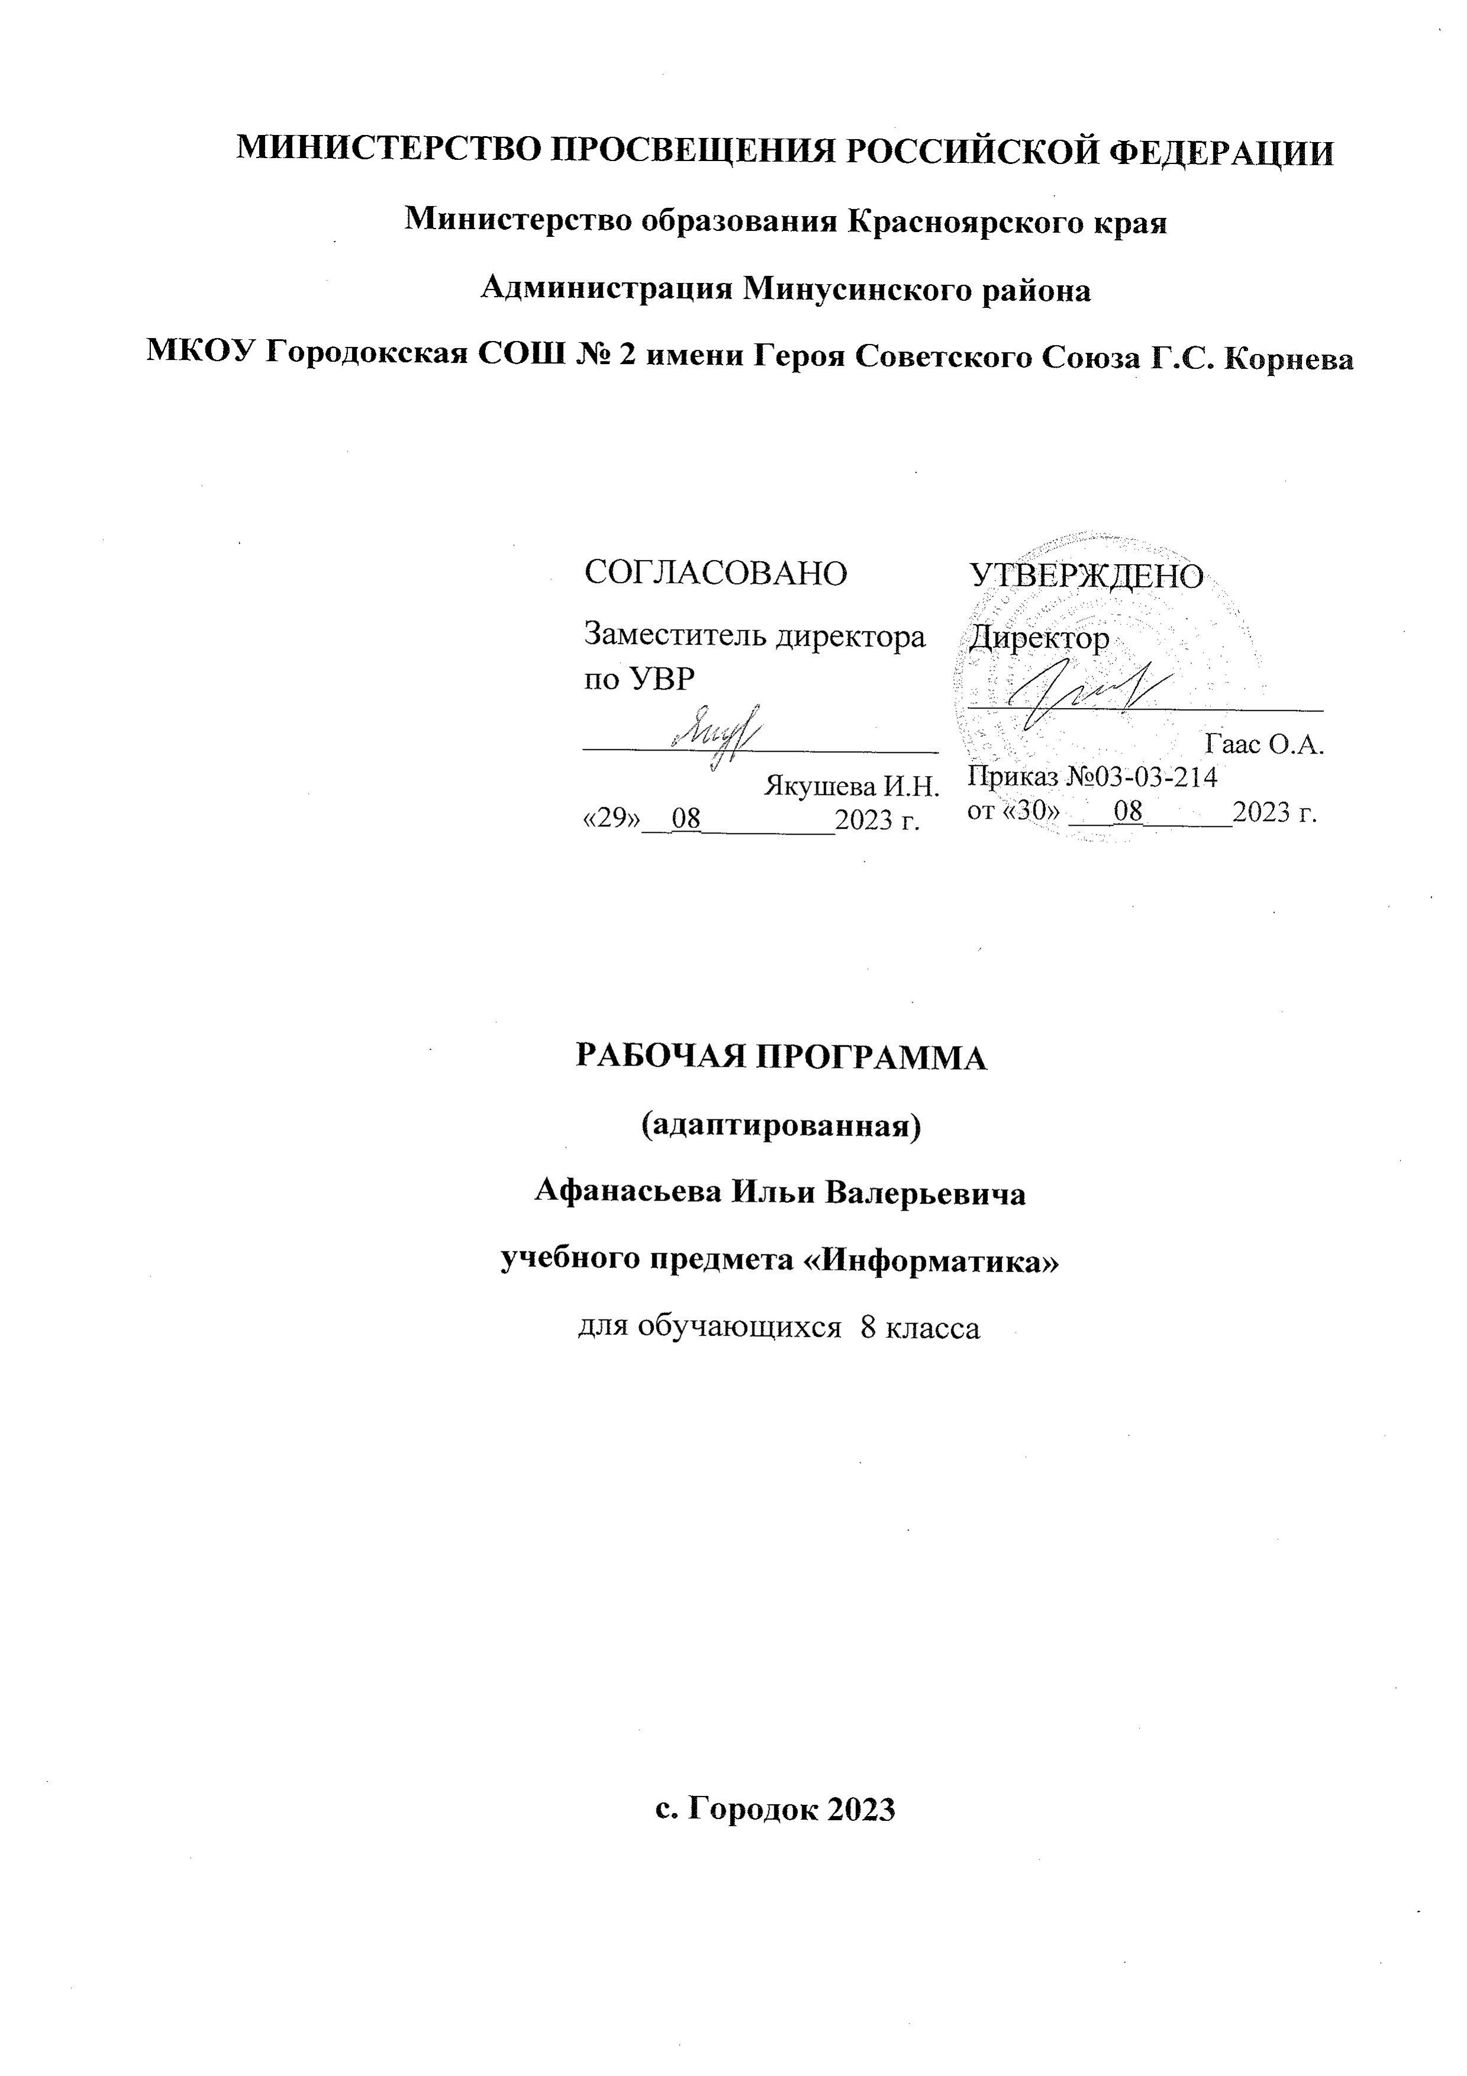
МКОУ Городокская СОШ № 2 имени Героя Советского Союза Г.С. Корнева
«Рассмотрено»  Руководитель МО  _________ / Муленко И.П. /  Протокол № ___ от  «____»____________2022г. | «Согласовано»  Заместитель директора школы по учебной работе  ___________ Якушева И.Н.  «____»____________2022 г. | «Утверждено»  И.о. директора  ________ Ганненко Е.В.  приказ №. _____________от  «___»__________2022г.

Рабочая программа
(адаптированная)
Афанасьева Ильи Валерьевича,
по предмету
«Информатика, ИКТ»
8 Б КЛАСС

с. Городок.

2022-2023 учебный год

ПОЯСНИТЕЛЬНАЯ ЗАПИСКА
Адаптированная рабочая программа учебного курса «Информатика ИКТ» для 8 класса составлена на основе:
- на основе Федерального закона РФ «Об образовании в Российской Федерации» от 29.12.2012 № 273-ФЗ;
- на основе Федерального государственного образовательного стандарта образования обучающихся с умственной отсталостью (интеллектуальными нарушениями), утвержденного приказом Министерства образования и науки РФ № 1599 от 19 декабря 2014 г.;
- на основе Федеральной адаптированной основной общеобразовательной программы обучающихся с умственной отсталостью (интеллектуальными нарушениями), утв. Приказом Министерства просвещения Российской Федерации от 24.11.2022г №1026;
- на основании адаптированной основной образовательной программы для учащихся с умственной отсталостью МКОУ Городокской СОШ № 2 имени Героя Советского Союза Г.С. Корнева;

В результате изучения курса информатики у обучающихся с умственной отсталостью (интеллектуальными нарушениями) будут сформированы представления, знания и умения, необходимые для жизни и работы в современном высокотехнологичном обществе. Обучающиеся познакомятся с приемами работы с компьютером и другими средствами икт, необходимыми для решения учебно-познавательных, учебно-практических, житейских и профессиональных задач. Кроме того, изучение информатики будет способствовать коррекции и развитию познавательной деятельности и личностных качеств обучающихся с умственной отсталостью (интеллектуальными нарушениями) с учетом их индивидуальных возможностей.
Личностные и предметные результаты освоения предмета «Информатика»
Личностные результаты освоения адаптированной должны отражать:
1) осознание себя как гражданина России; формирование чувства гордости за свою Родину;
2) формирование уважительного отношения к иному мнению, истории и культуре других народов;
3) развитие адекватных представлений о собственных возможностях, о насущно необходимом жизнеобеспечении;
4) овладение начальными навыками адаптации в динамично изменяющемся и развивающемся мире;
5) овладение социально-бытовыми умениями, используемыми в повседневной жизни;
6) владение навыками коммуникации и принятыми нормами социального взаимодействия;
7) способность к осмыслению социального окружения, своего места в нем, принятие соответствующих возрасту ценностей и социальных ролей;
8) принятие и освоение социальной роли обучающегося, формирование и развитие социально значимых мотивов учебной деятельности;
9) развитие навыков сотрудничества с взрослыми и сверстниками в разных социальных ситуациях;
10) формирование эстетических потребностей, ценностей и чувств;
11) развитие этических чувств, доброжелательности и эмоционально- нравственной отзывчивости, понимания и сопереживания чувствам других людей;
12) формирование установки на безопасный, здоровый образ жизни, наличие мотивации к творческому труду, работе на результат, бережному отношению к материальным и духовным ценностям;
13) формирование готовности к самостоятельной жизни.

Предметные результаты:
Минимальный уровень:
- представление о персональном компьютере как техническом средстве, его основных устройствах и их назначении;
- выполнение элементарных действий с компьютером и другими средствами ИКТ, используя безопасные для органов зрения, нервной системы, опорно-двигательного аппарата эргономичные приемы работы, выполнение компенсирующих физических упражнений (мини-зарядка);
- пользование компьютером для решения доступных учебных задач с простыми информационными объектами (текстами, рисунками).
Достаточный уровень:
- представление о персональном компьютере как техническом средстве, его основных устройствах и их назначении;
- выполнение элементарных действий с компьютером и другими средствами ИКТ, используя безопасные для органов зрения, нервной системы, опорно-двигательного аппарата эргономичные приемы работы, выполнение компенсирующих физических упражнений (мини-зарядка);
- пользование компьютером для решения доступных учебных задач с простыми информационными объектами (текстами, рисунками), доступными электронными ресурсами;
- пользование компьютером для поиска, получения, хранения, воспроизведения и передачи необходимой информации;
- запись (фиксация) выборочной информации об окружающем мире и о себе самом с помощью инструментов ИКТ..

Содержание учебного предмета, курса.

Практика работы на компьютере: назначение основных устройств компьютера для ввода, вывода, обработки информации, включение и выключение компьютера и подключаемых к нему устройств, клавиатура, элементарное представление о правилах клавиатурного письма, пользование мышью, использование простейших средств текстового редактора. Соблюдение безопасных приемов труда при работе на компьютере; бережное отношение к техническим устройствам.

Работа с простыми информационными объектами (текст, таблица, схема, рисунок): преобразование, создание, сохранение, удаление. Ввод и редактирование небольших текстов. Вывод текста на принтер. Работа с рисунками в графическом редакторе. Организация системы файлов и папок для хранения собственной информации в компьютере, именование файлов и папок.

Работа с цифровыми образовательными ресурсами, готовыми материалами на электронных носителях.

Календарно-тематическое планирование

№ | Тема урока | Основные виды учебной деятельности | Дата
1 | Техника безопасности в компьютерном классе | Познакомить учащихся с правилами поведения в кабинете информатики
2 | Человек и компьютер | Формировать общее представление о предмете изучения информатики
3 | Устройства ПК | Познакомить учащихся с архитектурой ПК
4 | Практическая работа №1  Устройство персонального компьютера. ТБ | Изучать основные составляющие ПК (системный блок, монитор, клавиатура, мышь)
5 | Периферийное устройство мышь | Изучать внешнее устройство, назначение и действия мыши
6 | Практическая работа №2 Учимся работать с компьютерной мышью. ТБ | Управлять объектами с помощью мыши
7 | Клавиатура – инструмент писателя | Изучать назначение, группы клавиш, основные правила набора текста и правила обращения с клавиатурой
8 | Практическая работа №3 Клавиатура. Набор текста. ТБ | Пользоваться клавиатурой, набирать текст
9 | Рабочий стол операционной системы Windows | Изучать элементы управления Рабочего стола
10 | Практическая работа №4 Рабочий стол операционной системы Windows. ТБ | Пользоваться элементами управления: Пуск, Панель задач; устанавливать тему и фон Рабочего стола
11 | Основные действия с папками и файлами | Формировать представления о понятиях «файл» и «папка»; познакомиться с основными операциями над файлами и папками
12 | Практическая работа №5 Создание папки. ТБ | Выполнять операции с папками: создание, копирование, перемещение, удаление, переименование
13 | Практическая работа №6 Создание файла. ТБ | Выполнять операции с файлами: создание, копирование, перемещение, удаление, переименование
14 | Основные действия с главным меню | Изучать основные действия с главным меню, устройство, назначение
15 | Практическая работа №7 Работа с главным меню операционной системы Windows. ТБ | Работать с главным меню операционной системы Windows
16 | Технология работы с окном | Изучать технологию работы с окном; элементы окна, их назначение
17 | Практическая работа №8 Работа с окнами. ТБ | Выполнять операции с окнами: свернуть, развернуть, закрыть, перемещение, изменение размера, просмотр содержимого
18 | Контрольная работа «Операционная система Windows» | Применять полученные знания и навыки
19 | Калькулятор – помощник математиков | Иметь представление о различных приспособлениях для вычислений
20 | Практическая работа №9 Выполнение арифметических действий на калькуляторе. ТБ | Выполнять арифметических действий на калькуляторе
21 | Текстовый редактор WordPad | Формировать представление о программном обеспечении для обработки текстовой информации
22 | Практическая работа №10 WordPad – создание и сохранение документов. ТБ | Осуществлять простой набор текста; пользоваться стандартной панелью; сохранять документ
23 | Практическая работа №11 Набор текста. ТБ | Выполнять набор текста по образцу; сохранять документ
24 | Практическая работа №12 WordPad – действия с фрагментом текста. ТБ | Выполнять набор текста по образцу методом «протаскивания»; сохранять документ
25 | Практическая работа №13 WordPad – редактирование текста. ТБ | Выполнять открытие ранее сохранённого текста, редактирование текста; сохранять редактированный документ
26 | Графический редактор Paint | Формировать представление о графическом редакторе и его возможностях
27 | Практическая работа №14 Paint – устройства окна, рабочие панели. ТБ | Ознакомиться с интерфейсом графического редактора Paint
28 | Практическая работа №15 Paint – составление изображения. ТБ | Пользоваться инструментарием графического редактора Paint; сохранять рисунок
29 | Практическая работа №16 Paint – редактирование, сохранение рисунка. ТБ | Создавать простые рисунки; выполнять их редактирование; сохранять рисунок
30 | Практическая работа №17 Paint – создание рисунка из геометрических фигур. ТБ | Создавать рисунок из геометрических фигур; сохранять рисунок
31 | Печать документа | Изучать, какие устройства используются для печати документа; настройку параметров страницы для печати
32 | Практическая работа №18 Печать документа. ТБ | Выполнять печать документа
33 | Обобщающий урок | Изучать основные теоретические сведения; применять полученные знания на практике
34 | Итоговая контрольная работа | Применять полученные знания и навыки

Учебно-методическое обеспечение

- Угринович Н.Д. Информатика и ИКТ: учебник для 8 класса / Н.Д. Угринович. – М.: Бином. Лаборатория знаний, 2015 г.
- Угринович Н.Д. Уроки информатики в 7-9 классах: методическое пособие. – М.: БИНОМ. Лаборатория знаний, 2011.
- Угринович Н.Д. Задачи по информатике. – М.: БИНОМ. Лаборатория знаний, 2010.
- Угринович Н.Д.. Набор цифровых образовательных ресурсов «Информатика 7-11». – М.: БИНОМ. 2010.

Аппаратные средства:
- компьютер;
- проектор;
- принтер;
- устройства для ручного ввода текстовой информации и манипулирования экранными объектами – клавиатура и мышь.
Программные средства:
- операционная система Windows;
- текстовый редактор Блокнот;
- приложение Калькулятор;
- графический редактор Paint;
- текстовый редактор WordPad

